第1章

IP路由概述

1.1 路由技术概述

1.1.1 什么是路由
在OSI(Open System Interconnect，开放式系统互联)参考模型中，位于网络层的设备——路由器——提供了将不同网络互连的机制，实现将报文从一个网络转发到另一个网络，从而实现不同网络之间的通信。
路由器转发报文时必须有一个依据，这个依据就是路由。也就是说，路由就是指导IP报文转发的路径信息。这好比要去一个陌生的地方，一开始只知道目的地，而不知道如何到达该目的地，这时需要去查看地图，地图上指示首先要到达A地，在A地如何走才能到达B地，到达B地后我们同样查找地图，看如何到达C地；依次类推，最终便可到达该目的地。在这过程中从始发地到目的地的路径信息就相当于路由，它指导人们每一步该如何走。
在因特网中进行路由选择需要使用路由器，路由器根据所收到的IP报文中的目的地址选择一条合适的路径(也就是路由)，并将报文转发到在此路径上的下一个路由器。路径中最后的路由器负责将报文送交目的主机。报文在网络上的传递就像体育比赛中的接力赛一样，报文就是接力棒，路由器就是运动员，每一个路由器只负责将报文在本站通过最优的路径转发，通过多个路由器一站一站地接力，最终将报文通过最优路径转发到目的地。当然也有一些例外情况，比如有些网络中部署了路由策略，从而使报文通过的路径并不一定是最优的。
路由器的转发特点是逐跳转发，在如图1-1所示的网络拓扑中，Network A的IP报文要想发送给Network B，首先发给RT-1，RT-1收到后根据报文的目的IP地址查找路由并将报文转发给RT-2，RT-2收到后根据报文的目的IP地址查找路由并将报文转发给RT-3，RT-3收到后将报文转发给Network B。这就是路由转发的逐跳性，即路由只指导本地转发，而不影响其他设备转发，设备之间的转发是相互独立的。
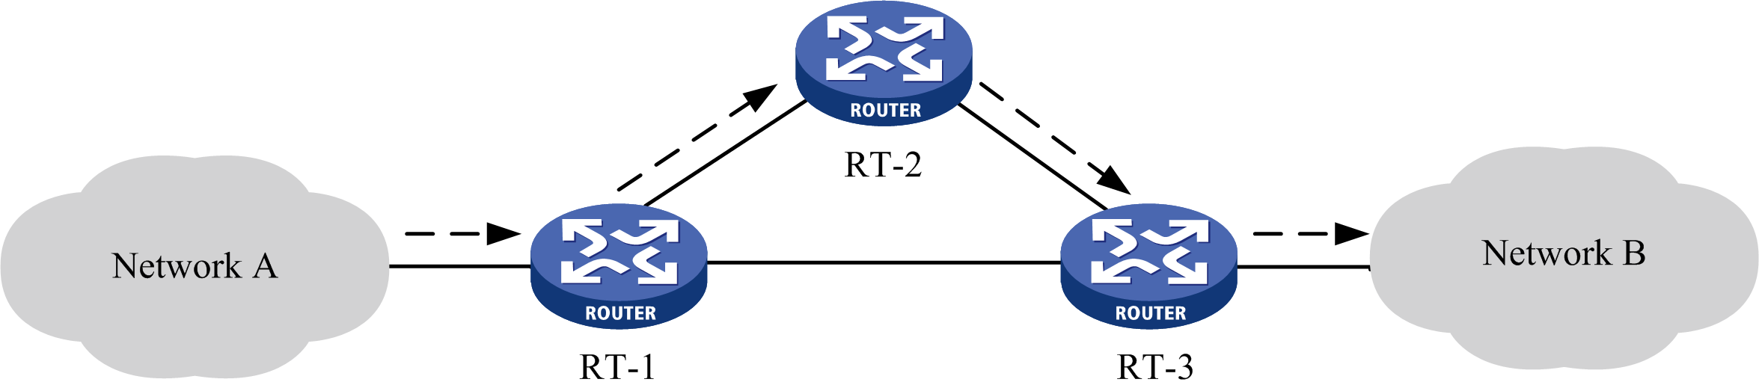

图1-1 路由转发示意图

1.1.2 什么是路由表
路由器转发IP报文的关键是路由表。每个路由器中都保存着一张路由表，表中每条路由项都指明了要到达某个子网或某台主机的IP报文应通过路由器的哪个物理接口发送，才能到达该路径上的下一个路由器，或者无须再经过别的路由器便可转发到直接相连的网络中的目的主机。
在如图1-2所示的拓扑中，RT-1和RT-2连接了1.1.1.0/24和3.3.3.0/24两个网络，1.1.1.0/24网络中的报文要想转发到3.3.3.0/24网络中，需要先将报文发送给RT-1，RT-1按照如表1-1所示的路由信息表将报文转发给RT-2，RT-2再转发给3.3.3.0/24网络。

图1-2 路由拓扑

表1-1 路由信息表
路 由 器 | 目的地址 | 子网掩码 | 下 一 跳 | 出 接 口 | 度 量 值 | 优 先 级
RT-1 | 3.3.3.0 | 255.255.255.0 | 2.2.2.2 | E0/0 | 10 | 60
RT-2 | 1.1.1.0 | 255.255.255.0 | 2.2.2.1 | E0/0 | 5 | 10

如表1-1所示的路由表中包含了下列关键项。
- 目的地址：用来标识IP数据报的目的地址或目的网络。
- 子网掩码：与目的地址一起来标识目的主机或路由器所在的网段的地址。将目的地址和网络掩码“逻辑与”后可得到目的主机或路由器所在网段的地址。例如，目的地址为3.3.3.1、掩码为255.255.255.0的主机或路由器所在网段的地址为3.3.3.0。掩码由若干个连续“1”构成，既可以用点分十进制法表示，也可以用掩码中连续“1”的个数来表示。
- 下一跳：更接近目的网络的下一个路由器地址。如果只配置了出接口，那么下一跳IP地址是出接口的地址。
- 出接口：指明IP报文将从该路由器的哪个接口转发。
- 度量值：说明IP报文需要花费多大的代价才能到达目标。主要作用是当网络存在到达目的网络的多个路径时，路由器可依据度量值来选择一条较优的路径以转发IP报文，从而使IP报文能够更快、更好地到达目的地。
- 优先级：对于同一目的地，可能存在若干条不同下一跳的路由，这些不同的路由可能是由不同的路由协议发现的，也可能是手工配置的静态路由。优先级高(数值小)的路由将成为当前的最优路由。
根据路由目的地址所对应的子网掩码长度不同，可以把路由表中的路由项划分为以下3种类型。
- 子网路由：目的地为子网，掩码长度大于0但小于32，表明匹配某一个子网。
- 主机路由：目的地为主机，掩码长度为32位的路由，表明匹配某一台主机。
- 默认路由：掩码长度为0，表明此路由匹配全部的IP地址。
另外，根据目的地与该路由器是否直接相连，又可把路由表中的路由项划分两种。
- 直接路由：目的地所在网络与路由器直接相连。
- 间接路由：目的地所在网络与路由器非直接相连。
为了不使路由表变得过于庞大，可以设置一条缺省路由。凡数据报文查找路由表失败，便根据缺省路由转发。

1.1.3 路由器对数据的转发操作
路由器转发IP报文的依据是路由表，通过匹配路由表里的路由项来实现对IP报文的转发。
如图1-3所示，当路由器收到一个IP报文的时候，将报文中的目的IP地址提取出来，然后与路由表中路由表项包含的目的地址进行比较。如果与某路由项中的目的地址相同，则认为与此路由项匹配；如果没有路由项能够匹配，则丢弃该IP报文。
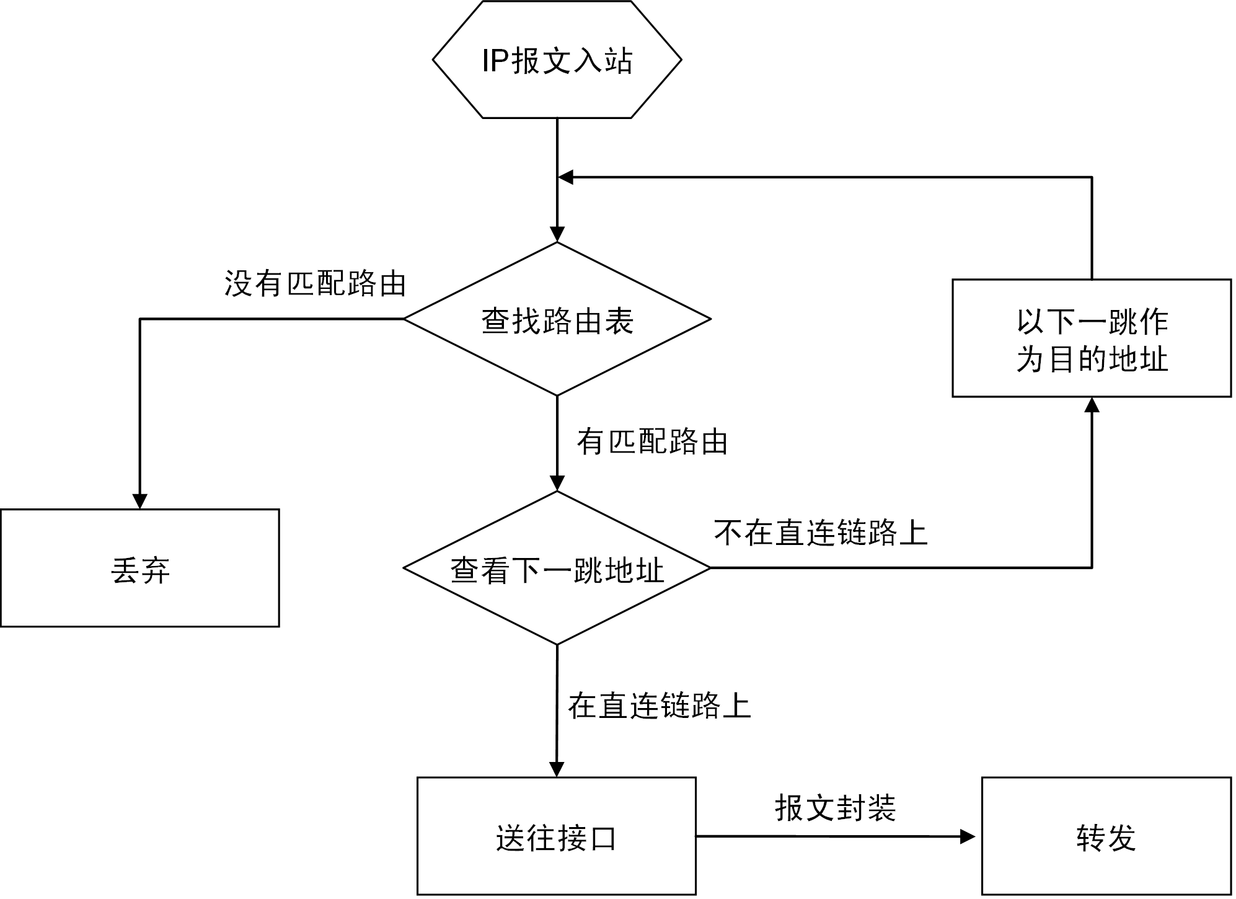

图1-3 路由器多跳转发流程图
IP报文中的目的IP地址往往是主机地址，而路由表中的目的地址往往为网络地址，怎么让二者匹配呢？这里面有个底层的操作：首先将IP报文中的目的地址和路由表项中的子网掩码进行“逻辑与”操作，得到一个网络地址，然后拿此网络地址与路由项中的网络地址做比较，如果一致就认为匹配，否则认为不匹配。
如果路由项匹配，则路由器查看所匹配的路由项的下一跳地址是否在直连的链路上。如果在直连的链路上，则根据此下一跳转发；如果不在直连的链路上，则需要在路由表中再次查找此下一跳地址所匹配的路由项。
确定了下一跳地址后，路由器将此报文送往对应的接口，接口进行相应的地址解析，解析出对应的链路层地址后，对IP报文进行数据封装并转发。

1. 路由最长匹配原则
当路由表中存在多个路由项可以同时匹配目的IP地址时，路由查找进程会选择其中掩码最长的路由项进行转发，掩码越长表明其代表的网络范围越小，匹配的程度就越精确。这就是所谓的最长匹配原则。
如图1-4所示，路由器接收到目的地址为30.0.0.1的IP报文后，经查找整个路由表，发现与路由项30.0.0.0/24和30.0.0.0/8都能匹配。但根据最长匹配的原则，路由器会选择路由项30.0.0.0/24，根据该路由项转发数据包。
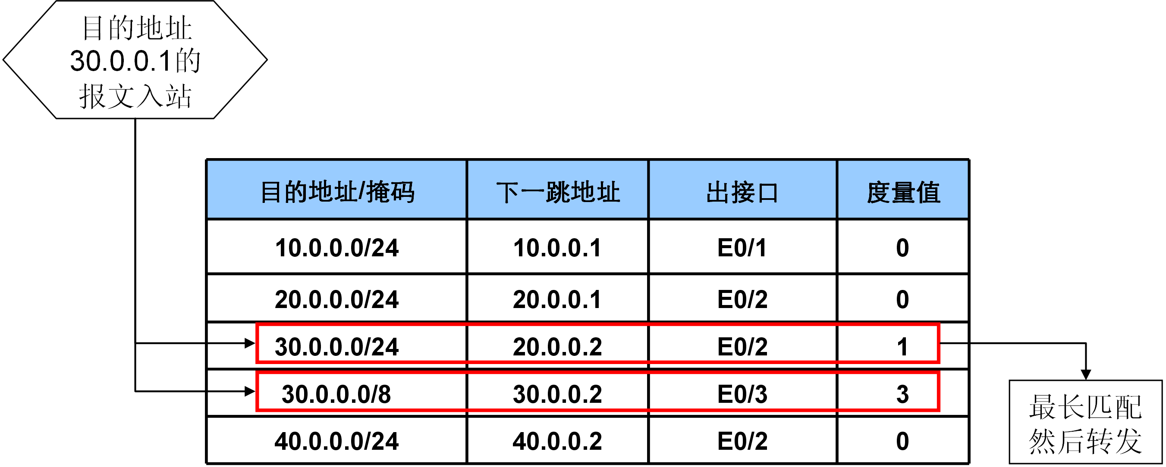

图1-4 最长匹配原则
由以上的过程可知，路由表中路由项数量越多，所需查找及匹配的次数就越多，所以很多路由器都会有相应的算法来优化查找速度，加快转发。

2. 路由迭代查找
如果所匹配的路由项的下一跳地址不在直连链路上，路由器还需要对路由表进行迭代查找，找出最终的下一跳。路由迭代的过程就是通过路由的下一跳信息来找到直连出接口的过程。
如图1-5所示，路由器接收到目的地址为50.0.0.2的报文后，经查找路由表，发现与路由表中的路由项50.0.0.0/24匹配，但此路由项的下一跳40.0.0.2并不在此路由器的直连链路上，所以路由器还需要在路由表中以40.0.0.2为目的地址查找下一跳；经查找，到达40.0.0.2的下一跳是20.0.0.2，此地址在该路由器的直连链路上，则路由器将按照该路由项转发数据包。
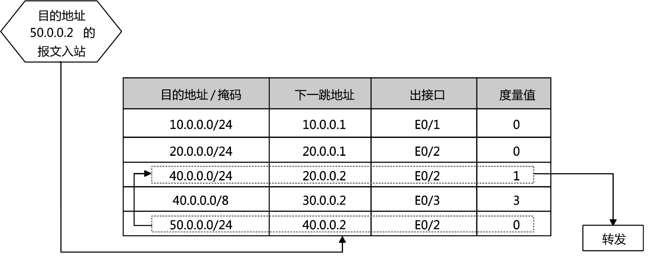

图1-5 路由迭代查找
在众多协议中：对于BGP路由(直连EBGP路由除外)、静态路由(配置了下一跳)以及多跳RIP路由而言，其所携带的下一跳信息可能并不是直接可达，从指导转发的角度而言，它需要通过路由迭代找到到达下一跳的直连出接口。而对于OSPF和IS-IS等链路状态路由协议而言，其下一跳是直接在路由计算的时候得到，因此不需要进行路由迭代。

3. 缺省路由匹配
如果在路由表中没有路由项能够匹配IP报文的目的IP地址，则丢弃该IP报文。但是如果在路由表中有缺省路由存在，则路由器将按照缺省路由来转发IP报文。缺省路由又称为默认路由，其目的地址和子网掩码均为0.0.0.0。
如图1-6所示，路由器收到目的地址为30.0.0.2的IP报文后，查找路由表，发现没有子网或主机路由匹配此地址，所以按照缺省路由转发。
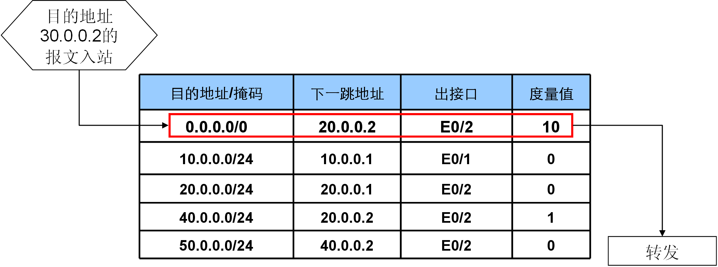

图1-6 缺省路由转发
因0.0.0.0与任何IP地址“逻辑与”得到的结果均为0.0.0.0，所以缺省路由能匹配所有的IP地址，但因为它的掩码长度最短(为0)，根据路由的最长匹配原则，只有在没有其他任何路由匹配IP报文的情况下，系统才会按照缺省路由转发。
缺省路由可以通过手工配置得到，也可以通过某些路由协议(如OSPF的STUB区域和NSSA区域)动态生成。缺省路由可以减少路由表的规模，从某种程度上讲可以提高路由查找的速度。在因特网中，大约99%的路由器上都会存在一条缺省路由。

1.1.4 路由的来源
路由的来源主要有以下3种。

1. 直连路由
直连路由不需要配置，但路由器接口存在IP地址并且当此接口的状态为“UP”时，由路由进程自动生成。它的特点是开销小，配置简单，不需要人工维护，但路由器只能发现本接口所属网段的路由。

2. 手工配置的静态路由
由网络管理员手工配置的路由称为静态路由。通过配置静态路由可以建立一个互通的网络，但这种配置问题在于：当一个网络发生故障之后，静态路由不会自动修正，必须有管理员介入才行。静态路由没有开销，配置简单，适合拓扑结构简单，网络规模较小的网络。

3. 动态路由协议发现的路由
当网络拓扑结构十分复杂而且网络规模较大时，手工配置的静态路由因配置工作量大且需要人工维护不能满足要求，这时就可用动态路由协议(比如RIP、OSPF、IS-IS等)，让其通过协议计算自动发现并修正路由，避免人工维护。但动态路由协议开销大，配置复杂。

1.1.5 路由的度量值
路由度量值(Metric)表示到达这条路由所指目的地的代价，也称为路由权值(Cost)。计算路由度量值时通常会考虑：跳数、链路带宽、链路延时、链路使用率、链路可信度以及链路MTU等因素。
不同的动态路由协议会选择其中的一种或几种因素来计算度量值。在常用的路由协议中，RIP使用“跳数”来计算度量值，跳数越小，其路由度量值也就越小；而OSPF使用“链路带宽”来计算度量值，链路带宽越大，其路由度量值越小。度量值通常只对动态路由协议有意义，静态路由和直连路由的度量值统一规定为0。
通过RIP和OSPF两个协议度量值计算的参考依据可以看出，路由度量值只在同一种路由协议内有比较意义，在不同的路由协议之间路由度量值没有比较意义，也不存在换算关系。

1.1.6 路由优先级
路由优先级(Preference)代表了路由协议的可信度。
如图1-7所示，在计算路由信息的时候，因为不同路由协议所考虑的因素不同，所以计算出来的路径也可能不同。具体表现在到达相同的目的地址，不同的路由协议所生成路由的下一跳可能会不同。在这种情况下，路由器会选择哪一条路由作为转发报文的依据呢？此时就取决于路由优先级，具有较高优先级的路由协议发现的路由将成为最优路由，会被添加到路由表中。
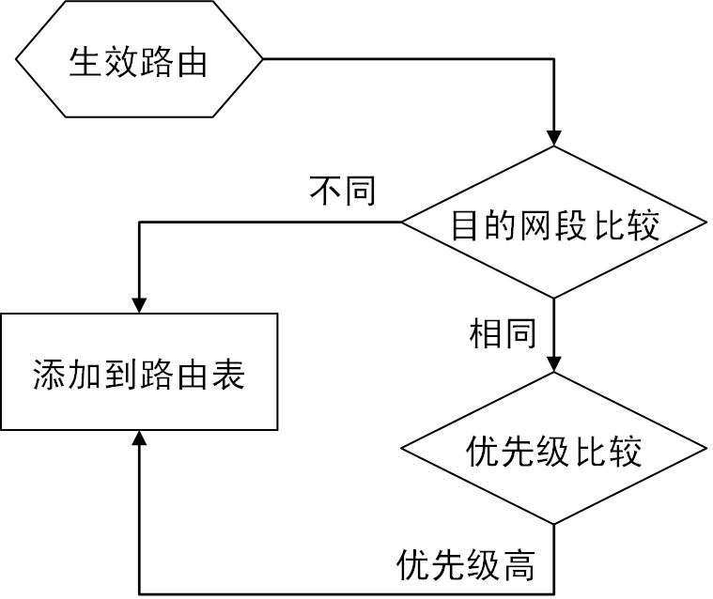

图1-7 路由优先级比较
路由优先级的取值范围为0～256，0表示直接连接的路由，256表示任何来自不可信源端的路由，数值越小表明优先级越高。
H3C路由器默认的优先级如表1-2所示。

表1-2 H3C路由器默认的优先级
路由协议或路由种类 | 相应路由的优先级
DIRECT | 0
OSPF | 10
IS-IS | 15
STATIC | 60
RIP | 100
OSPF ASE | 150
续表
路由协议或路由种类 | 相应路由的优先级
OSPF NSSA | 150
IBGP | 255
EBGP | 255
UNKNOWN | 256

除了直连路由外，各动态路由协议及静态路由的优先级都可根据用户需求手工进行修改，每条静态路由的优先级都可以不相同。另外，路由优先级只是本地概念，动态路由协议在交互协议报文时，并不携带优先级，所以不同厂商的路由器，即使默认路由优先级不同，也仍可交互路由。
如何才能确定最优路由呢？通过下面这个例子来分析一下。
在如图1-8所示的拓扑结构中，Network A与RT-1、RT-1与RT-2、RT-2与RT-3、RT-3与Network B之间的带宽为10Mbps，RT-1与RT-3之间的带宽为2Mbps。同时运行RIP协议和OSPF协议，请给出Network A与Network B之间的最优路由。

图1-8 如何判断最优路由
从拓扑图中可以看出，NetworkA与Network B之间有两条路径，即Network A→RT-1→RT-3→Network B和Network A→RT-1→RT-2→RT-3→Network B。由路由度量值我们知道，RIP以跳数来计算度量值，所以会优先选择跳数少的Network A→RT-1→RT-3→Network B路由；而OSPF以链路带宽来计算度量值，所以会优先选择链路带宽高的Network A→RT-1→RT-2→RT-3→Network B路由。在H3C默认的各协议优先级中，OSPF的优先级为10，而RIP的优先级为100，OSPF的优先级高于RIP，所以系统最终会选择含有OSPF的路由，即Network A与Network B之间的最优路由为Network A→RT-1→RT-2→RT-3→Network B。
由此可以得出：在同一路由协议内，各目的地址相同的路由以度量值作为判断的依据；而在不同的路由协议之间，各目的地相同的路由以优先级作为判断的依据。

1.1.7 路由环路
路由环路会使数据转发形成死循环，IP报文不停地在网络中循环发送，不仅不能到达目的地，而且还会造成巨大的带宽浪费。
如图1-9所示，RT-1收到目的地址为10.4.0.0的IP报文后，查看路由表，发现下一跳是1.1.1.2，转发接口是S0/0，于是通过S0/0接口将数据包转发给RT-2；RT-2收到后查看路由表发现下一跳是2.2.2.2，转发接口是S1/0，于是通过S1/0接口将数据包转发给RT-3；RT-3收到后查看路由表发现下一跳是3.3.3.1，转发接口是S2/0，于是通过S2/0接口又将数据包转发给了RT-1。就这样，数据包在三台路由器之间循环转发，直到数据包中的TTL字段为0后丢弃。
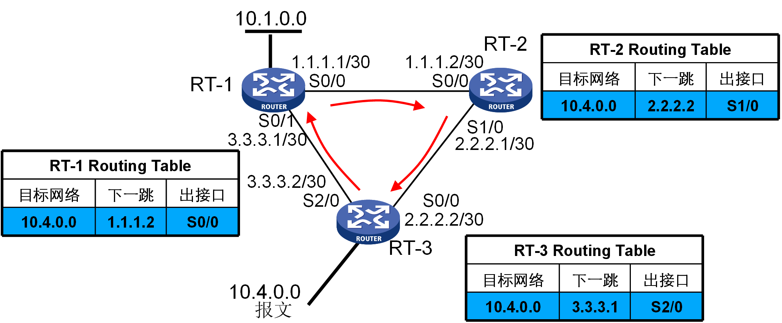

图1-9 路由环路示意图
路由环路的主要产生原因是因为配置错误或者网络规划错误导致的。比如，在配置静态路由的时候，下一跳互相指向对方就会造成路由环路；或者双向使用了缺省路由。另外，某些动态路由协议(如RIP)在特定的环境下或者配置不当时，也有可能产生环路。

1.1.8 如何查看路由表
查看路由表的信息是定位路由问题的基本方法。在任意视图下执行display命令，可以显示路由表信息。在用户视图下执行reset命令，可以清除路由表的统计信息。
最常用的查看IP路由表的命令及含义如表1-3所示。

表1-3 常用查看IP路由表的命令及含义
命 令 | 含 义
display ip routing-table | 查看路由表中当前激活路由的摘要信息
display ip routing-table verbose | 当带参数 verbose时将显示全部路由表的详细信息，包括处于 inactive(非激活)和active(活跃)状态的路由。如果不带此参数，则只显示处于 active状态的路由
display ip routing-table ip-address [ mask-length | mask ] | 查看某一条具体路由，显示满足如下条件的所有路由：  用户输入的目的 IP地址同路由表中各条路由的子网掩码进行与运算；  路由表中各条路由的目的 IP地址同其自身子网掩码进行与运算；  两次运算结果相同的路由条目将被显示出来。只显示处于 active状态的匹配路由；  ip-address：目的 IP地址，点分十进制格式；  mask-length | mask：IP地址掩码，点分十进制格式或以整数形式表示的长度。当用整数时，取值范围为 0～32

续表
命 令 | 含 义
display ip routing-table protocol protocol [ inactive | verbose ] | 查看指定协议发现的路由：  protocol：指定协议类型，包括 bgp4、direct、isis、ospfv2、rip、static、guard等可选项；  inactive：显示处于 inactive 状态的路由信息。如果不使用该参数，则显示处于 active 和 inactive状态的路由信息；  verbose：当使用该参数时，显示路由的详细信息。如果不使用该参数，则只显示路由的摘要信息
display ip routing-table statistics | 查看路由表的综合路由统计信息，包括路由总数目，用路由协议添加/删除的路由数目，有deleted标志而未删除的路由、active路由以及被释放的路由数目
display ipv6 routing-table | 查看IPv6路由表的摘要信息
reset ip routing-table statistics protocol { all | protocol } | 清除路由表中的综合路由统计信息：  protocol：清除 IPv4 路由表中指定路由协议的统计信息。目前可选择 bgp、direct、isis、ospf、rip和static。  all：清除 IPv4路由表中所有路由协议的统计信息

下面通过具体的案例来演示每条命令的输出信息及字段含义。

1. 通过display ip routing-table命令来查看路由表中当前激活路由的摘要信息
[H3C]display ip routing-table
Routing Tables: Public
Destinations : 6 Routes : 6

Destination/Mask Proto Pre Cost NextHop Interface

2.2.2.0/24 Direct 0 0 2.2.2.1 Eth0/1
2.2.2.1/32 Direct 0 0 127.0.0.1 InLoop0
127.0.0.0/8 Direct 0 0 127.0.0.1 InLoop0
127.0.0.1/32 Direct 0 0 127.0.0.1 InLoop0
192.168.80.0/24 Direct 0 0 192.168.80.10 Eth1/1
192.168.80.10/32 Direct 0 0 127.0.0.1 InLoop0

从以上命令的输出信息得知，该表目前存在6条路由，以上路由信息中各字段的含义如表1-4所示。

表1-4 路由信息字段含义表
字 段 | 含 义
Destinations | 目的地址个数
Routes | 路由条数
Destination/Mask | 目的地址/掩码长度
Proto | 发现该路由的路由协议(即路由来源)
Pre | 路由的优先级
Cost | 路由的度量值
NextHop | 此路由的下一跳地址
Interface | 出接口，即到达该目的网段的数据包将从此接口发出

2. 通过display ip routing-table verbose命令来查看路由表的全部详细信息
[H3C]display ip routing-table verbose
Routing Table : Public
Destinations : 6 Routes : 6

Destination: 1.1.1.1/24
Protocol: OSPF Process ID: 1
Preference: 10 Cost: 10
NextHop: 10.1.1.2 Interface: Serial2/0
BkNexthop: 20.1.1.2 BkInterface: Serial2/1
RelyNextHop: 0.0.0.0 Neighbour: 0.0.0.0
Tunnel ID: 0x0 Label: NULL
State: Active Adv Age: 1d00h00m30s
Tag: 0

Destination: 10.1.1.0/24
Protocol: Direct Process ID: 0
Preference: 0 Cost: 0
NextHop: 10.1.1.1 Interface: Serial2/0
BkNexthop: 0.0.0.0 BkInterface:
RelyNextHop: 0.0.0.0 Neighbour: 0.0.0.0
Tunnel ID: 0x0 Label: NULL
State: Active Adv Age: 1d00h00m30s
Tag: 0

Destination: 10.1.1.1/32
Protocol: Direct Process ID: 0
Preference: 0 Cost: 0
NextHop: 127.0.0.1 Interface: InLoopBack0
BkNexthop: 0.0.0.0 BkInterface:
RelyNextHop: 0.0.0.0 Neighbour: 0.0.0.0
Tunnel ID: 0x0 Label: NULL
State: Active NoAdv Age: 2d00h00m30s
Tag: 0

Destination: 10.1.1.2/32
Protocol: Direct Process ID: 0
Preference: 0 Cost: 0
NextHop: 10.1.1.2 Interface: Serial2/0
BkNexthop: 0.0.0.0 BkInterface:
RelyNextHop: 0.0.0.0 Neighbour: 0.0.0.0
Tunnel ID: 0x0 Label: NULL
State: Active Adv Age: 1d00h00m30s
Tag: 0

Destination: 127.0.0.0/8
Protocol: Direct Process ID: 0
Preference: 0 Cost: 0
NextHop: 127.0.0.1 Interface: InLoopBack0
BkNexthop: 0.0.0.0 BkInterface:
RelyNextHop: 0.0.0.0 Neighbour: 0.0.0.0
Tunnel ID: 0x0 Label: NULL
State: Active NoAdv Age: 4d00h00m36s
Tag: 0

Destination: 127.0.0.1/32
Protocol: Direct Process ID: 0
Preference: 0 Cost: 0
NextHop: 127.0.0.1 Interface: InLoopBack0
BkNexthop: 0.0.0.0 BkInterface:
RelyNextHop: 0.0.0.0 Neighbour: 0.0.0.0
Tunnel ID: 0x0 Label: NULL
State: Active NoAdv Age: 1d00h00m36s
Tag: 0

该命令输出整个路由表的统计数字，之后依次输出每条路由的详细描述。使用此命令能查看到当前所有的路由，包括处于 active和 inactive状态的路由。
以上输出信息中各字段含义如表1-5所示。

表1-5 display ip routing-table verbose命令显示信息含义
字 段 | 含 义
Destination | 目的地址/掩码
Protocol | 发现该路由的路由协议
Process ID | 进程号
Preference | 路由的优先级
Cost | 路由的度量值
NextHop | 此路由的下一跳地址
Interface | 出接口，即到该目的网段的数据包将从此接口发出
BkNexthop | 备份下一跳地址
BkInterface | 备份出接口
RelyNextHop | 路由迭代得到的下一跳地址
Neighbour | 路由协议的邻居地址
Tunnel ID | 隧道ID
Label | 标签
State | 路由状态描述，有以下状态
State | Active | 有效的单播路由
State | Adv | 允许对外发送的路由
State | Delete | 此路由被删除
State | Gateway | 非直接可达的路由
State | Holddown | 当前被抑制的路由条数。 抑制 (Holddown) 是某些D-V (distance vector)路由协议(如RIP)为了避免错误路由的扩散，提高路由不可达信息的快速准确传播而采用的一种路由发布策略。它往往在一段时间间隔内固定地发布某条路由，而不管当前实际找到的到达同一目的地的路由发生了什么变化
State | Int | 该路由由内部网关协议IGP发现
State | NoAdv | 路由协议在按照策略对外发布路由时，不发布NoAdvise路由
State | NotInstall | 在路由表中一般选取优先级最高的路由，将其放入核心路由表并且对外发布。而NotInstall路由不能被选中装入核心路由表，但是有可能被选中对外发布
续表
字 段 | 含 义
State | Reject | 不像正常的路由那样指导转发包， 标志为Reject的路由使选择该路由的包被丢弃，并且路由器会往包的源端发送ICMP unreachable消息。Reject路由通常用于网络测试实验
State | Static | 标志为Static的路由在执行save操作后重启路由器时不会从路由表中清除。在路由器上手工配置的静态路由就标志为Static
State | Unicast | 单播路由
State | Inactive | 非激活路由标志
State | Invalid | 无效路由标志
State | WaitQ | 路由进行迭代时在WaitQ队列的标志
State | TunE | Tunnel隧道的标志
State | GotQ | 路由进行迭代时在GotQ队列的标志
Age | 此路由在路由表中存在的时间，从左至右依次为天、小时、分钟和秒(备注：Age参数的支持情况与设备的型号有关)
Tag | 路由标记

3. 通过display ip routing-table ip-address命令来查看指定目的地址的路由信息

[H3C] display ip routing-table 11.1.1.1
Routing Table : Public
Summary Count : 4

Destination/Mask Proto Pre Cost NextHop Interface

0.0.0.0/0 Static 60 0 0.0.0.0 NULL0
11.0.0.0/8 Static 60 0 0.0.0.0 NULL0
11.1.0.0/16 Static 60 0 0.0.0.0 NULL0
11.1.1.0/24 Static 60 0 0.0.0.0 NULL0

以上输出信息中各字段含义与display ip routing-table相同。

4. 通过display ip routing-table protocol static命令来查看指定协议发现的路由

[H3C] display ip routing-table protocol static
Public Routing Table : Static
Summary Count : 2

Static Routing table Status : < Active>
Summary Count : 0

Static Routing table Status : < Inactive>
Summary Count : 2
Destination/Mask Proto Pre Cost NextHop Interface
1.2.3.0/24 Static 60 0 1.2.4.5 Vlan10
3.0.0.0/8 Static 60 0 2.2.2.2 Eth1/1

以上输出信息中各字段含义与display ip routing-table相同。

5. 通过display ip routing-table statistics命令来查看路由表中的综合统计信息
[H3C] display ip routing-table statistics
Proto route active added deleted freed
DIRECT 24 4 25 1 0
STATIC 4 1 4 0 0
RIP 0 0 0 0 0
OSPF 0 0 0 0 0
IS-IS 0 0 0 0 0
BGP 0 0 0 0 0
Total 28 5 29 1 0

以上输出信息中各字段含义如表1-6所示。

表1-6 display ip routing-table statistics命令显示信息含义
字 段 | 含 义
Proto | 路由协议，O_ASE表示OSPF_ASE路由；O_NSSA表示 OSPF NSSA路由；AGGRE表示聚合的路由
route | 总的路由数目
active | 活跃的、正在使用的路由数目
added | 路由器启动后或在上一次清除路由表后，路由表中新添加的路由数目
deleted | 标记为删除的路由数目(此类路由在等待一段时间后会被释放)
freed | 被释放(即被彻底从路由表中删除)的路由数目
Total | 各种类型路由的综合信息总和

6. 通过display ipv6 routing-table命令来查看路由表中IPv6路由的摘要信息
<Sysname> display ipv6 routing-table
Routing Table :
Destinations : 1 Routes : 1
Destination : ::1/128 Protocol : Direct
NextHop : ::1 Preference : 0
Interface : InLoop0 Cost : 0

以上输出信息中各字段含义如表1-7所示。

表1-7 display ipv6 routing-table命令显示信息及含义
字 段 | 含 义
Destination | 目的网络/主机的IPv6地址
Protocol | 发现该路由的路由协议
NextHop | 下一跳地址
Preference | 路由优先级
Interface | 出接口，即到该目的地址的数据包将从此接口发出
Cost | 路由的开销值

1.2 路由控制与转发

1.2.1 路由的控制与转发平面
路由器承担着路由学习、数据报文转发等重要的工作，其系统的稳定性是非常重要的。系统的设计者尽力从架构上使系统工作稳定、可靠，其中最重要的一点就是将控制平面和转发平面相对独立，以减少相互影响。
如图1-10所示，路由器系统的控制平面与转发平面相对独立又协同工作。下面分别介绍路由系统的控制平面和转发平面的定义及作用。

图1-10 路由器控制平面和转发平面

1. 控制平面
控制平面指系统中用来传送指令、计算表项的部分。诸如协议报文转发、协议表项计算、维护等都属于控制平面的范畴。例如在路由系统中，负责路由协议学习、路由表项维护的进程就属于控制平面。

2. 转发平面
转发平面指系统中用来进行数据报文的封装、转发的部分。诸如数据报文的接收、解封装、封装、转发等都属于转发平面的范畴。例如系统接收到IP报文后，需要进行解封装，查路由表，从出接口转发等工作，系统中负责以上行为的进程则属于转发平面。
系统的控制平面进行协议交互、路由计算后，生成若干表项，下发到转发平面，指导转发平面对报文进行转发。例如：路由器通过OSPF协议建立了路由表项，再进一步生成FIB(Forwarding Information Base，转发信息库)表、快速转发表等，指导系统进行IP报文转发。
良好的系统设计应该是使控制平面与转发平面尽量分离，互不影响。当系统的控制平面暂时出现故障时，转发平面还可以继续工作。这样可以保证网络中原有的业务不受系统故障的影响，从而提高整个网络的可靠性。
控制平面与转发平面分离的另一个好处是系统设计能够做到模块化，易于维护，便于扩展。例如原有系统仅能支持RIP路由协议，伴随着网络设备数量的增长，RIP协议不能满足需求，系统开发者可以在不改变转发平面的基础上升级控制平面至支持OSPF协议，减少升级的代价。目前很多路由器支持“热补丁”的功能，即是通过控制平面和转发平面分离做到的。
控制平面与转发平面可以是物理分离，也可以是逻辑分离。高端的网络设备(如核心交换机、核心路由器)一般采用物理分离。其主控板上的CPU不负责报文转发，专注于系统的控制；而业务板则专注于数据报文转发。如果主控板损坏，业务板仍然能够转发报文。对于入门级的网络设备，受限于成本，一般只能做到逻辑分离。即设备启动后，系统将CPU和内存资源划分给不同的进程，有的进程负责学习路由，有的进程负责报文转发。
随着用户需求的增加和技术的进步，很多厂商在控制平面和转发平面的基础上增加了监控平面和检测平面等，H3C公司的万兆核心SR8800系列路由器便支持一机四平面。
SR8800路由器是H3C公司基于对用户业务应用的充分调研和深刻理解而推出的万兆核心路由产品，主要应用在IP骨干网、IP城域网以及各种大型IP网络的核心和汇聚位置。SR8800核心路由器具有强大的转发性能和丰富的业务特性，全面满足用户各种组网应用的需求。图1-11所示为H3C公司SR8800系列路由器产品。
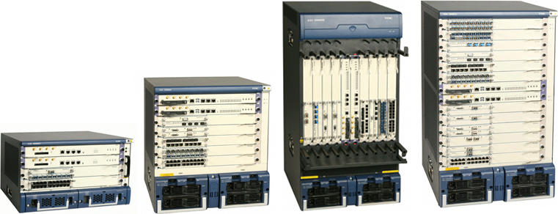
SR8802 SR8805 SR8808 SR8812

图1-11 SR8800系列路由器产品
SR8800采用了平面分离和三引擎转发的设计理念，通过基于分布式的高性能网络处理器(Network Processor，NP)硬件转发和大容量Crossbar(交叉式)无阻塞交换技术，保障了系统的高处理性能和灵活的扩展能力。通过分布式的专用QoS(Quality of Service，服务质量)控制单元，为所承载的核心业务提供精细化控制和端到端的服务保证。通过分布式OAM(Operation，Administration and Maintenance，操作、管理和维护)检测引擎，实现了30ms故障检测，保障所承载业务不中断运行。
图1-12为SR8800路由器的一机四平面系统结构图。
- 控制平面：由主控板CPU系统、业务板CPU系统、背板上的管理通道等部件组成。控制平面主要功能包括协议运算、路由表维护、设备管理、操作维护管理等功能，是路由器的控制核心部分。
- 转发平面：由交换网交换芯片、转发三引擎、背板上的数据通道等部件组成。转发平面主要完成各种业务处理和数据转发，包括ACL/QoS、IP转发、MPLS VPN (Multi-protocol Label Switch Virtual Private Network，多协议标记交换虚拟专用网)、组播等。
- OAM平面：由主控板CPU、业务板OAM引擎、OAM通道等部件组成。OAM平面主要完成各种网络协议的快速检测和业务的快速倒换功能(如BFD for BGP/IS-IS/ OSPF/RSVP/VPLS PW/VRRP，可实现业务的30ms快速检测和20ms业务倒换。
- 监控平面：由各模块的控制系统、控制通道等部件组成。监控平面主要完成电源系统检测控制、风扇系统检测控制和故障告警等功能。
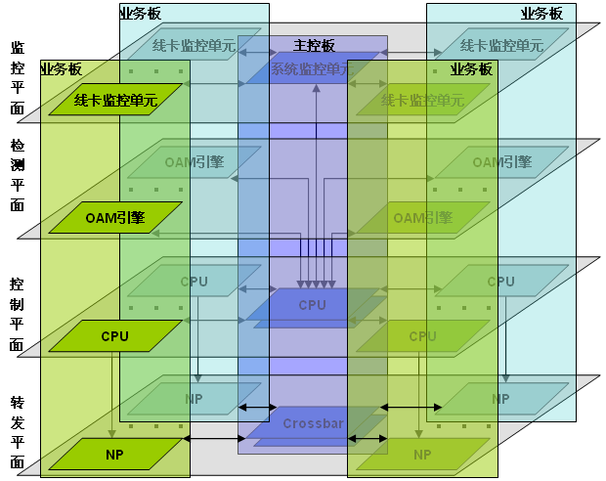

图1-12 一机四平面
4个平面相互独立，互不影响。平面分离的架构使系统的管理、监控等功能模块对转发平面的影响降到最小，使转发平面更加专注于对业务的处理，从而实现万兆业务流量线速转发。分布式转发引擎使接口板业务处理实现硬件化，SR8800业务接口板上同时具有NP业务引擎、QoS控制引擎和表检索引擎，通过专用转发控制引擎使原来全部由NP业务引擎处理的表项查找和QoS调度等功能全部交给业务处理板上的表检索引擎和QoS控制引擎来处理，极大地加快了业务处理速度，使系统在完成万兆业务线速处理的同时，能够实现精细化QoS调度机制和真正意义上E2E(edge to edge，边到边)流控。
利用专用的OAM引擎设计了一个独特的OAM检测平面，该平面监控网络故障，能够实现30ms故障检测和20ms业务切换，保证业务运行不中断。检测平面与控制平面、转发平面相互独立，互不影响，为用户提供了电信级的可靠性。

1.2.2 FIB表
从前面的介绍得知，当路由表中存在多个路由项可以匹配目的IP地址时，路由查找进程会选择其中掩码最长的路由项用于转发。那么路由表中路由项数量越多，所需查找及匹配的次数也就越多，其转发效率也就越低。
为了做到控制平面和转发平面的分离，系统构建了另一张FIB表，也称为转发表，专注于数据报文的转发，其中FIB的表项来源于路由表项。
在计算路由信息的时候，不同路由协议所计算出来的路径可能会不同。在这种情况下，路由器会选择优先级较高的路由协议发现的路由作为最优路由，并置为Active状态；而其他路由作为备份路由，置为Inactive状态。此时Active状态的路由表项会由系统导入FIB表中，作为系统转发的依据。另外，在某些系统中，FIB表项也可能来源于ARP解析，即系统将通过ARP解析而得到的本地网段内的主机路由也添加到FIB表中。
如图1-13所示，FIB表与路由表是同步更新的，系统的控制平面发现新的路由信息，根据路由信息更新自己的路由表，生成新的Active状态的路由表项，然后更新FIB表；如果原路由表中处于Active状态的路由表项失效，系统也会删除相关FIB表项。
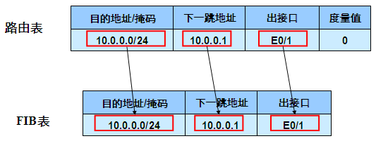

图1-13 路由表与FIB表的关系
由于FIB表中没有处于Inactive状态的冗余路由，通常FIB表项数量小于路由表项，所以可以设计将FIB表项加载到硬件中，以大大加快数据转发速度。例某些高端交换机在启动后，FIB表被系统加载到接口的业务板硬件中，数据报文通过硬件转发，不再需要通过CPU转发，可以做到线速转发。
在H3C的设备中，可以通过display fib命令显示所有的FIB转发信息。如下所示：

<H3C> display fib
Destination count: 4 FIB entry count: 4

Flag:
U:Useable G:Gateway H:Host B:Blackhole D:Dynamic S:Static
R:Relay

Destination/Mask Nexthop Flag OutInterface InnerLabel Token
10.2.0.0/16 10.2.1.1 U Eth1/1 Null Invalid
10.2.1.1/32 127.0.0.1 UH InLoop0 Null Invalid
127.0.0.0/8 127.0.0.1 U InLoop0 Null Invalid
127.0.0.1/32 127.0.0.1 UH InLoop0 Null Invalid

以上输出信息中各字段的含义如表1-8所示。

表1-8 display fib命令显示信息及含义
字 段 | 含 义
Destination count | 目的地址的个数
FIB entry count | FIB表项数目
Destination/Mask | 目的地址/掩码长度
Nexthop | 转发的下一跳地址
Flag | 路由的标志：  U：表示可用路由；  G：表示网关路由；  H：表示主机路由；  B：表示黑洞路由；  D：表示动态路由；  S：表示静态路由；  R：表示迭代路由
OutInterface | 转发接口
InnerLabel | 内层标签值
Token | LSP索引号

1.2.3 快速转发表
报文转发效率是衡量路由器性能的一项关键指标。按照常规流程，路由器收到一个报文后，将它从接口存储器拷贝到CPU中，之后CPU根据报文的目的地址寻找FIB表中与之匹配的转发项，并确定一条最佳的路径。同时还将报文按照数据链路层上使用的协议进行封装，最后将封装后的链路层帧通过DMA(Direct Memory Access，直接内存访问)拷贝到输出队列中进行报文转发。这个过程需要两次经过系统总线，每一个报文的转发都要重复这个过程。
快速转发是采用高速缓存来处理报文，即采用基于数据流的技术。Internet上的数据基本上都是基于数据流的，一个数据流的传输就是指在两台主机之间的一次特定的应用，比如访问HTTP服务的一次操作。我们一般用一个五元组来描述一个数据流：源IP地址、源端口号、目的IP地址、目的端口号、协议号。当一个数据流的第一个报文通过查找FIB表转发后，再告诉缓存中生成相应的转发信息，该数据流后续报文的转发就可以通过直接查找高速缓存来实现。
在如图1-14所示的网络中，主机需要访问WWW服务器上的HTTP应用。它发出的第一个报文到达路由器的接口后，路由器查找快速转发表以期快速转发。但因为这个报文是第一个报文，快速转发表并没有这条数据流的转发信息的高速缓存，所以系统并不能进行快速转发。系统只能把这个报文转交到普通的FIB转发流程，由CPU负责在FIB表中查找相关转发项，然后进行封装，从出接口转发出去。与此同时，系统记录报文中的五元组信息，在高速缓存中生成相应快速转发信息。
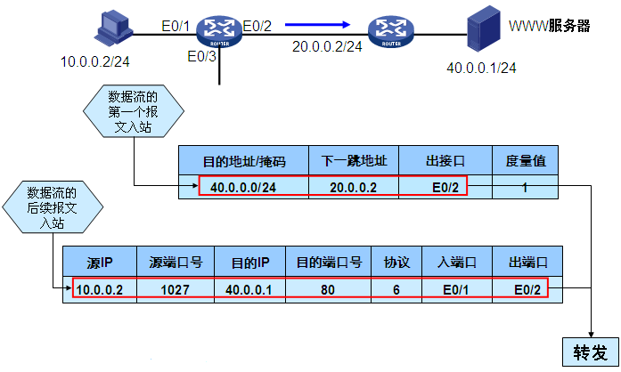

图1-14 IP快速转发表
系统根据五元组信息在生成相应的快速转发信息缓存的同时，还记录了转发时的封装信息及接口信息。后续报文来到后，系统查看报文中的五元组，如果命中了快速转发缓存，则根据缓存中的封装信息直接进行二层数据帧的封装，然后在中断中直接送到出接口发送。此过程不需要上报CPU进行查找操作，也不需要进行内存的访问操作，不占用系统总线资源。
快速转发技术大大缩减了IP报文的排队流程，减少了报文的转发时间，提高了IP报文的转发吞吐量。同时，由于高速缓存中的转发表已经做过优化，因此查找的速度非常快。
快速转发的性能有时会受到某些特性的影响，比如报文的队列管理、报文头压缩等。另外，快速转发能处理已经分片的 IP报文，但不支持对 IP报文的再分片。
目前能够实现的快速转发具有以下特性。
- 支持在各类高速链路接口(包括子接口)上提供快速转发，包括以太网、同步PPP(Point to Point Protocol，点到点协议)、帧中继、HDLC(High Level Data Link Control，高级数据链路控制)等。
- 支持在 PPP MP链路上提供快速转发的功能。
- 支持在配置了IPHC(IP Header Compression，IP头压缩)压缩或VJ(Van Jacobson)压缩等业务的 PPP链路上提供快速转发的功能。
- 支持在配置了包过滤防火墙的情况下，提供快速转发的功能。
- 支持在配置了 ASPF(Application Specific Packet Filter，应用层特性包过滤器)防火墙的情况下，提供快速转发的功能。
- 支持在配置了地址转换的情况下，提供快速转发的功能。
- 支持在配置了GRE(Generic Routing Encapsulation，通用路由封装)的情况下，提供快速转发的功能。
- 支持在配置了IPSEC(Internet Protocol Security，国际协议安全性)且绑定加密卡的情况下，提供快速转发的功能。
由于快速转发具有增加报文转发效率的优点，所以在H3C设备上缺省情况下此功能是开启的。如果由于某种原因被关闭，则可以通过表1-9所示的命令进行开启、查看。

表1-9 快速转发功能命令
命 令 | 含 义
ip fast-forwarding [ inbound |  outbound ] | 允许接口在入方向或出方向进行快速转发。缺省情况下，允许接口在出入两个方向都进行快速转发。  inbound：只允许或禁止在入接口方向上进行快速转发。  outbound：只允许或禁止在出接口方向上进行快速转发。  不加任何参数时，表示允许或禁止接口在出入接口两个方向都进行快速转发
display ip fast-forwarding cache  [ ip-address ] | 显示快速转发表信息。  ip-address ：用来显示指定 IP地址的快速转发表信息
reset ip fast-forwarding cache | 清除快速转发表中的内容，清除后的快速转发表不再有任何快速转发项

1. 配置举例
# 允许接口 Ethernet 1/2在入口方向上进行快速转发。

<H3C> system-view
[H3C] interface ethernet 1/2
[H3C-Ethernet1/2] ip fast-forwarding inbound
# 禁止接口 Ethernet 1/1在出入方向进行快速转发
<H3C> system-view
[H3C] interface ethernet 1/1
[H3C-Ethernet1/1] undo ip fast-forwarding
# 清除快速转发表中的内容
<H3C> reset ip fast-forwarding cache

2. 通过display ip fast-forwarding cache查看快速转发表
<H3C> display ip fast-forwarding cache
Fast-Forwarding cache: total 3 items
Index SIP SPort DIP DPort Pro Input_If Output_If Flg
412 :0 7.0.0.13 68 8.0.0.1 67 17 Eth1/3 Eth1/1 7
484 :0 8.0.0.1 67 7.0.0.13 68 17 Eth1/1 Eth1/3 7
819 :0 8.0.0.1 8 7.0.0.13 0 1 Eth1/2 Eth1/3 7

以上输出信息中各字段的含义如表1-10所示。

表1-10 display ip fast-forwarding cache命令显示信息及含义
字 段 | 含 义
Index | 表项索引，唯一
SIP | 源IP地址
SPort | 源端口号
DIP | 目的IP地址
DPort | 目的端口号
Pro | 协议号
Input_If | 输入接口编号
Output_If | 输出接口编号
Flg | 内部标记，主要是标记分片等内部操作信息

1.3 路由负载分担与备份

1.3.1 负载分担
到达一个目的地有多条相同度量值的路由项叫做多路径等值路由(Equal-Cost Multi-path Routing，ECMP)，也称为等价路由。
如图1-15所示，对于同一目的地，路由协议可能会发现几条等值的路由，如果该路由协议在所有活跃的路由协议中优先级最高，那么这几条不同的路由都被看作当前有效的路由。或者，网络管理员可以手工配置到达同一目的地的几条等值的路由作为有效路由。根据以上拓扑图可以得出如表1-11所示的等价路由信息。

图1-15 多路径等值路由

表1-11 ECMP路由表
路 由 器 | 目的地址/掩码 | 下一跳地址 | 出 接 口 | 度 量 值
RT-1 | 60.1.1.0/24 | 20.1.1.2 | E1/0 | 2
RT-1 | 60.1.1.0/24 | 30.1.1.2 | E2/0 | 2
RT-3 | 10.1.1.0/24 | 40.1.1.2 | E0/1 | 2
RT-3 | 10.1.1.0/24 | 50.1.1.2 | E0/2 | 2

当路由器对数据报文进行转发时，如果发现到达目的地有多条最优路径，会将数据按照一定的策略在多条路径上依次发送。通过ECMP，在路由协议层面上实现了IP流量的负载分担。
负载分担方式有基于流、基于包以及基于带宽的非平衡负载分担3种。
- 基于流负载分担：路由器根据IP报文的五元组信息将数据分成不同的流。具有相同五元组信息的IP报文属于同一个流。转发数据时，路由器把不同的数据流根据算法从多个路径上依次发送出去。
- 基于包负载分担：转发数据时，路由器把数据包从多个路径上依次发送出去。
- 基于带宽的非平衡负载分担：报文按接口物理带宽进行负载分担(即基于报文的负载分担)。当用户为接口配置了指定的负载带宽后，设备将按用户指定的接口带宽进行负载分担，即根据各接口物理带宽比例关系进行分配。
基于包转发能够做到更精确的负载分担。但是由于路由器要对每一个包进行路由查表与转发操作，所以无法使用快速转发缓存来转发数据，转发效率降低了。另外，Internet应用都是基于流的，如果路由器采用基于包的负载分担，一条流中的数据包会经过不同路径到达目的地，可能会造成接收方的乱序接收，从而影响应用程序的正常运行。

1.3.2 路由备份
对于现在的网络而言，运行的业务越来越多，这就要求网络具有高可靠性。可靠性的保障除了物理的多链路、双机热备(如VRRP)之外，在路由方面也需要备份。即在物理多链路的情况下，配置到达同一目的地的多条路由，其中优先级最高(优先级数值最低)的一条路由将作为主路由，其余优先级较低(优先级数值较高)的路由作为备份路由。
如图1-16所示，Network A与Network B通过路由器RT-1和RT-2互连，为了做到可靠性的保障，RT-1与RT-2之间是双链路。其中RT-1路由器的S1/0接口连接的是主链路，S2/0接口连接的是备份链路，并在此基础之上部署了路由备份。

图1-16 路由备份
路由器RT-1的路由部署如下：
- 到目的地址30.1.1.0/24网段，下一跳为20.1.1.2，转发接口S1/0为主路由。
- 到目的地址30.1.1.0/24网段，下一跳为20.2.2.2，转发接口S2/0为备份路由。
在正常情况下，路由器RT-1采用主路由转发数据。当S1/0接口连接的线路出现故障时，主路由失效，状态变为非激活状态，此时路由器RT-1选择备份路由中优先级最高的转发数据。这样，也就实现了从主路由到备份路由的切换。当主链路恢复正常时，路由器也恢复相应的路由，并重新选择路由。由于该路由的优先级最高，所以路由器选择主路由来发送数据。这就是从备份路由到主路由的切换。
下面介绍常见的路由备份方式。

1. 静态路由备份
路由器到达同一目的地的两条静态路由，如果把优先级设置为相同则为负载分担模式，如果设置为不一致则为备份模式。优先级数值低的为主路由，优先级数值高的为备份路由。

2. 静态路由备份动态路由
路由器在主链路上配置动态路由协议，同时配置静态路由，且优先级数值高于动态路由协议，下一跳指向备份链路。由于路由协议的优先级高，所以正常情况下使用主路由，通过主链路转发数据。当主链路发生故障时，主路由的下一跳不可达，路由失效，变为非激活状态。此时静态路由被激活，路由器选择备份路由来转发数据。当主链路恢复时，主路由状态被激活，路由器重新选择主链路转发数据。

3. 动态路由之间相互备份
动态路由协议之间的默认优先级不同，比如OSPF(Open Shortest Path First，开放式最短路径优先)协议的默认优先级为10，而RIP(Routing Information Protocol，路由信息协议)的默认优先级为100。在同一网络中，同时运行RIP和OSPF两种路由协议，其中OSPF协议学习到的路由为主路由，而RIP协议学习到的路由为备份路由。
在这种情况下，由于同一路由器上要运行两种不同的路由协议，对路由器的CPU和内存都有较高的要求，所以一般不推荐使用。

4. 动态路由内部相互备份
动态路由协议内部可以通过度量值(Cost值)方式来实现路由备份，度量值小的路由为主路由，度量值大的路由为备份路由。

5. 拨号链路上的动态路由备份
在拨号链路上做路由备份也有两种解决办法：一种是使用静态浮动路由，另一种是配置动态路由备份(Standby Routing)。要实现动态路由备份功能，需要在路由器上配置动态路由备份规则(Standy Routing-Rule)，规则中指定监控网段，同时在拨号接口上配置动态路由备份组(Standy Routing-Group)。当被监控网段不可达时，路由器可以在拨号接口上发出拨号请求，激活拨号链路。当拨号链路激活后，路由器通过拨号链路与邻居交换路由信息，从而学习到监控网段的路由，此时路由表项的出接口为本地拨号接口，数据通过拨号接口转发。当原来的主链路恢复后，路由器断开拨号链路，路由表项中的出接口切换回主链路接口，此时数据通过主接口转发。
如图1-17所示，RT-1→RT-4→RT-3为主链路，RT-1通过PSTN网络拨号为备份链路。路由器RT-1要实现动态路由备份，需要在系统视图下创建动态备份路由规则。例如：

[RT-1]standy routing-rule 1 ip 20.1.1.1 24

同时将规则应用到拨号接口上：

[RT-1-Bri5/0]standy routing-group 1

图1-17 拨号链路上的动态路由备份

1.4 路由聚合与CIDR

1.4.1 路由聚合
路由器在转发数据报文时，要进行路由表的查找操作，找出其中掩码最长的路由项用于转发报文。路由表中路由项数量越多，所需查找及匹配的次数则越多，所消耗的CPU及内存资源也越大。数据包在路由上的处理延时也越大，相应的数据转发速度也就越慢。
有些路由协议(如RIP)在与邻居路由器交换路由信息时，需要发送全部路由表。如果路由表项众多，则会占用有限的链路带宽资源。
路由聚合是指将同一网段的不同子网的路由聚合成一条路由向外发送，目的是为了减少路由表的规模，从而减少网络上的流量。
在如图1-18所示的网络中，路由器RT-4将接收到的三条具体路由10.0.0.0/24、10.0.1.0/24和10.0.2.0/24聚合成一条路由10.0.0.0/22并向邻居RT-5发送。邻居路由收报文到后，路由表中则只有一条路由表项，从而减少了路由表的规模。

图1-18 路由聚合图
静态路由可以实现路由聚合，动态路由协议也支持路由聚合，例如RIP协议缺省情况下开启了路由聚合。OSPF、BGP等协议也支持路由聚合，但需要手工开启及配置。
关于动态路由聚合问题，在后续路由协议章节中会做详细讲解。

1.4.2 路由聚合中环路的产生及避免
路由聚合相当于将原有的路由信息转换成新的路由信息，原有的信息丢失了。这样在某些情况下会产生路由环路。
如图1-19所示，RT-1连接子网10.0.1.0/24和10.0.2.0/24，配置路由聚合后，向RT-2发送路由10.0.0.0/22；RT-2连接子网10.0.4.0/24和10.0.5.0/24，配置路由聚合后，向RT-1发送路由10.0.0.0/16。这样RT-1路由表中有路由项10.0.0.0/16，下一跳指向RT-2；RT-2路由表中有路由项10.0.0.0/22，下一跳指向RT-1。如果此时RT-1接收到目的地址为10.0.0.1的IP报文，经过查表，匹配了表项10.0.0.0/16，转发到RT-2；RT-2经过查路由表，发现匹配表项10.0.0.0/22，于是又转发回RT-1。路由环路就这样形成了。
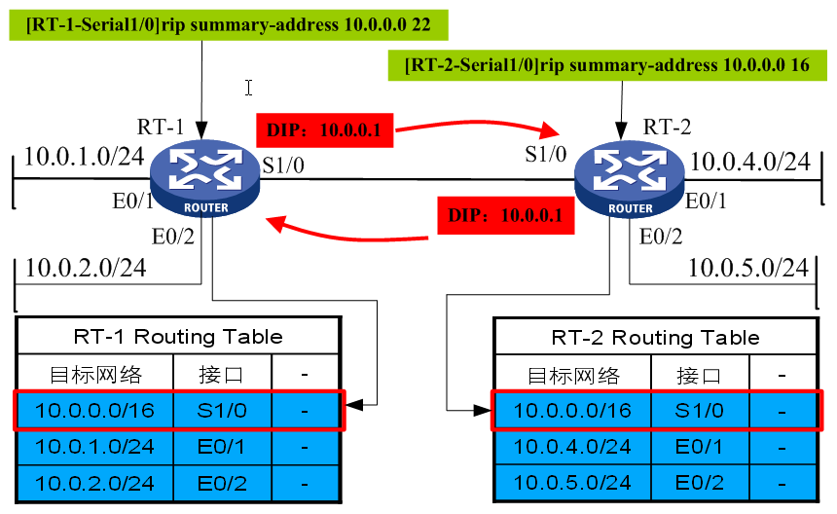

图1-19 路由环路示意图一
造成以上路由环路的原因是路由聚合配置不当。在RT-1和RT-2上所配置的聚合路由，实际上并没有完全包含相应的具体路由。目的地址10.0.0.1的IP报文不能够匹配路由表中的具体路由，而只能匹配聚合后的路由，而聚合后的路由是从对方学习到的，所以就互相转发给对方，造成环路。在配置聚合路由时，要尽量使发布的聚合后的路由恰好包含聚合前所有具体路由，以避免产生环路。
在某些情况下，尽管聚合路由已经完全包含了聚合前所有的具体路由，但是仍然会产生环路。
如图1-20所示，RT-1将四条直连路由10.0.0.0/24、10.0.1.0/24、10.0.2.0/24和10.0.3.0/24聚合成一条路由10.0.0.0/22发送给RTB，同时RTA上配置了缺省静态路由0.0.0.0/0，下一跳指向RT-2。
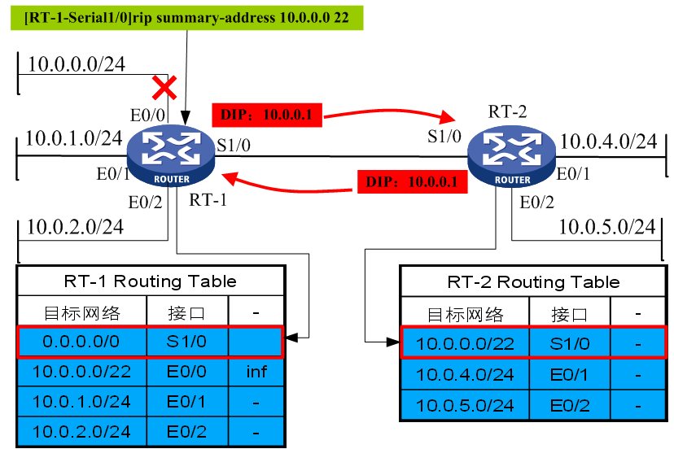

图1-20 路由环路示意图二
正常情况下，报文转发正常。但如果直连路由10.0.0.0/24的链路发生故障，路由器会将此路由置为失效状态。此时如果路由器接收到目的地址是10.0.0.1的报文，经过查找路由表，发现只能匹配缺省路由，于是将报文转发给RT-2，RT-2收到报文后，经过查找路由表，发现只能匹配从RT-1学习来的聚合后路由10.0.0.0/22，于是又将此报文返回到RT-1，这样路由环路就产生了。
如何解决聚合后路由的环路问题呢？配置黑洞路由是解决此类问题的较好方法。
如图1-21所示，在路由器RT-1上配置一条黑洞路由10.0.0.0/22，下一跳指向Null 0接口。Null 0接口是系统中一个虚拟的特殊接口，如果报文被转发到Null 0接口，意味着报文实际上被丢弃。

[RT-1]ip route-static 10.0.0.0 255.255.252.0 null 0

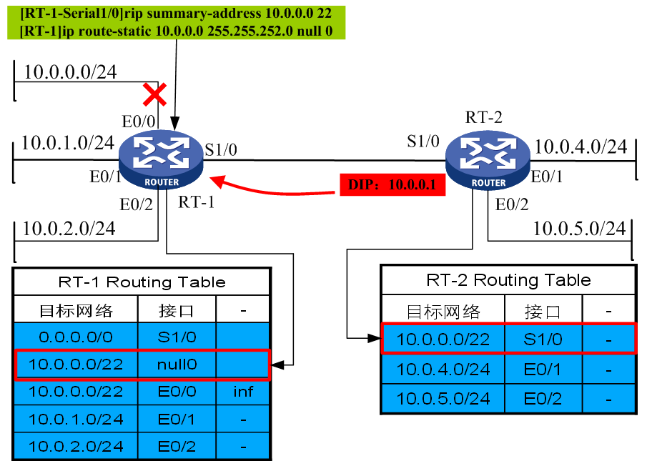

图1-21 配置黑洞路由解决聚合后路由环路
配置完成后，在路由10.0.0.0/24失效的情况下，去往10.0.0.1的报文会匹配黑洞路由而被RT-1丢弃。待路由10.0.0.0/24恢复正常，则报文会匹配具体路由10.0.0.0/24(最长匹配)会转发到正确的目的地。
在配置黑洞路由时，注意所配置的网段大小要与聚合后的路由一致，这样才能完全防止聚合环路。

1.4.3 VLSM与CIDR
在Internet发展的早期，所有地址块都按照类分配给ISP和各类组织。随着Internet用户的快速增长，这种地址分配方法的弊端显现出来。一个C类地址块有256个IP地址，一个B类地址块有65 536个IP地址，而一个A类地址块有16 777 216个IP地址。按类分配意味着用户只能分配到整个地址块，无法按照实际地址需求来分配。比如一个家庭用户只有两台PC却分配到一个整的C类地址，实际使用的只有两个IP地址，浪费了254个IP地址，从而导致很大一部分IP地址的浪费。
RFC 1878中定义了可变长子网掩码(Variable Length Subnet Mask，VLSM)，允许一个组织在同一个网络地址空间中使用多个子网掩码，即在IP地址原有分类的基础上进行子网划分。
VLSM其实就是相对于类的IP地址来说的。A类地址的第一段是网络号(前8位)，B类地址的前两段是网络号(前16位)，而C类地址的前三段是网络号(前24位)。VLSM的作用就是在类的IP地址的基础上，从它们的主机号部分借出相应的位数来做网络号，也就是增加网络号的位数。各类网络可以用来再划分的位数为：A类有24位可以借，B类有16位可以借，而C类有8位可以借(可以再划分的位数就是主机号的位数。实际上不可以都借出来，因为IP地址中必须要有主机号的部分，而且主机号部分剩下一位是没有意义的，剩下1位的时候不是代表主机号就是代表广播号，所以在实际应用中可以借的位数是在以上所列的那些数字中再减去2)。
通过VLSM技术可以减少IP地址的浪费，因为原有的IP地址网段被按照用户的需求划分成了一个个子网，由此造成了路由器上路由表规模的增大。
CIDR(Classless Inter-Domain Routing，无类别域间路由)的出现解决了路由表规模大的问题。通过CIDR技术，IP地址不再有“类”的限制。大的地址块(如A类)通过VLSM技术分割成多个小的地址块，称为子网；而多个小的地址块也可以被聚合成一个大的地址块，称为超网。
在图1-22所示的网络中，RT-4把从RT-1、RT-2和RT-3学来的三条C类网段路由聚合成一条192.0.0.0/22路由发给RT-5。这样就极大地减少了RTE的路由表规模。值得庆幸的是，在下一代Internet协议IPv6中，地址已经完全取消了“类”的概念，用前缀长度来指明地址属于哪一个网络。
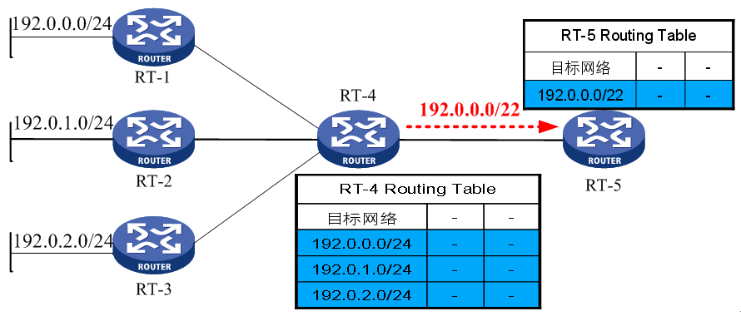

图1-22 CIDR示意图
在使用CIDR进行路由聚合前，要求网络规划人员在做IP地址规划时，要注意分配IP地址的连续和层次，以利于路由聚合。
VLSM和CIDR的区别是：VLSM是把一个标准网络分成几个小型网络(子网)，CIDR则是把几个标准网络合成一个大的网络；CIDR使得子网掩码往左边移动了，而VLSM使得子网掩码往右边移动了。

1.5 路由协议基础

1.5.1 路由协议分类
路由的来源有3种：直连路由、手工配置的静态路由以及动态路由协议学习到的路由。本节主要讲述动态路由协议的分类。在介绍路由分类之前，先来区分一下两个比较容易混淆的概念：路由协议和可路由协议。
路由协议(Routing Protocol)简单来说就是用来计算、维护路由信息的协议。路由协议通常采用一定的算法计算出路由，以及用一定的方法确定路由的正确性、有效性并维护之。路由协议一般工作在OSI参考模型的传输层或者应用层，常见的路由协议有RIP、OSPF、IS-IS(Intermediate System to Intermediate System，中间系统到中间系统)、BGP(Border Gateway Protocol，边界网关协议)等。
可路由协议(Routed Protocol)又称为被路由协议，指可以被路由器在不同逻辑网段间路由的协议。可路由协议通常工作在OSI参考模型的网络层，定义数据包内各字段的格式和用途，其中包括网络地址等，路由器可根据数据包内的网络地址对数据包进行转发。常见的可路由协议有：IP协议和IPX协议。
路由协议通常有两种分类方法：按照工作范围和按照路由协议所使用的算法。

1. 按工作范围分类
按照工作范围的不同，路由协议可以分为IGP和EGP，如图1-23所示。
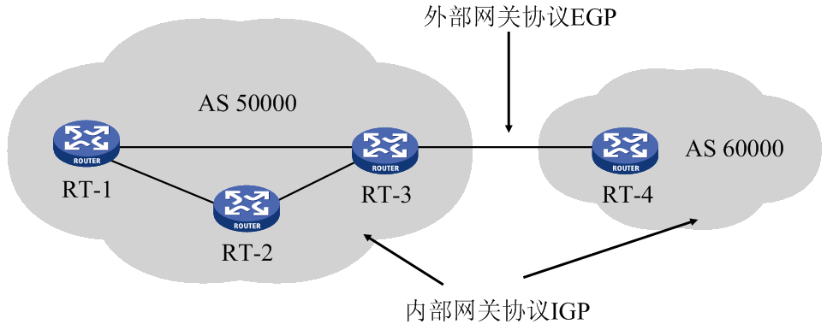

图1-23 IGP与EGP
IGP(Interior Gateway Protocols，内部网关协议)是指在同一个自治系统内部交换路由信息的路由协议。IGP的主要目的是发现和计算自治系统内部的路由信息。常见的IGP协议有RIP、OSPF、IS-IS等。
EGP(Exterior Gateway Protocols，外部网关协议)用于连接不同的自治系统，并在不同自治系统之间交换路由信息。EGP的主要目的是使用路由策略和路由过滤等手段控制路由信息在自治系统之间传递。
常见的EGP协议有BGP(Border Gateway Protocols，边界网关协议)。
自治系统(Autonomous System，AS)是一组共享相似的路由策略并在单一管理域中运行的路由器的集合。一个AS可以是运行单一IGP协议的路由器的集合，也可以是一些运行不同路由选择协议但都属于一个组织机构的路由器集合。不管属于哪种情况，外部世界都将整个AS看作一个实体。
每个自治系统都有一个唯一的自治系统编号，这个编号是由因特网授权的管理机构IANA(Internet Assigned Numbers Authority，互联网地址分派机构)分配的，它的基本思想是希望通过不同的编号来区分不同的自治系统。这样，当网络管理员不希望自己的通信数据通过某个自治系统时，这种编号方式就十分有用了。例如，该网络管理员的网络完全可以访问某个自治系统，但由于它可能是由竞争对手在管理，或者缺乏足够的安全机制，因此可能需要回避它。通过采用路由协议和自治系统编号，路由器就可以确定彼此间的路径和路由信息的交换方法。
自治系统的编号范围是1～65535，其中1～64511是注册的因特网编号，互联网地址分派机构将64512到65535的ASN(Autonomous System Number)编号保留给专用(私有)网络使用。
正式的自治系统编号由互联网地址分派机构(该机构也负责分配互联网IP地址)成批地分配给各个地区互联网注册中心(Regional Internet Registry，RIR)。各地区的RIR则进一步从IANA分配到的整批ASN里为一个实体分配一个ASN。希望获得ASN的实体必须按其所属的地区中心规定的程序进行申请，在申请得到批准后才会分配到一个ASN。最新IANA的正式ASN分配情况可在IANA的网站找到。
到2007年为止，自治系统编号都是16位长的整数，最多能分配给65536个自治系统。自治系统编号被分成两个范围。第一个范围是公开的ASN，从1～64511，它们可在互联网上使用；第二个范围是被称为私有编号的从64512～65534的那些，它们仅能在一个组织自己的网络内使用。从2007年初开始，各RIR已开始分配32位长度的ASN。这些编号将以<高16位数值的十进制形式>.<低16位数值的十进制形式>的形式来使用。RFC 4893说明了在BGP中使用32位ASN的方法。例如，编号为268468224(十六进制则为10008000)的ASN写作4096.32768。

2. 按路由协议所使用的算法分类
按照路由的寻径算法和交换路由信息的方式，路由协议可以分为距离矢量路由协议和链路状态路由协议。
距离矢量(Distance-Vector, D-V)路由协议基于贝尔曼-福特算法。采用这种算法的路由器通常以一定的时间间隔向相邻的路由器发送路由更新。邻居路由器根据收到的路由更新来更新自己的路由，然后再继续向外发送更新后的路由。D-V算法关心的是到达目的网段的距离(Hops)和方向(从哪个接口转发数据)。
常见的距离矢量路由协议有RIP和BGP。
RIP协议是一种典型的距离矢量路由协议。它的优点是配置简单，算法占用较少的内存和CPU处理时间。它的缺点是算法本身不能完全杜绝路由自环，收敛相对较慢，周期性广播路由更新占用网络带宽较大，扩展性较差，最大跳数不能超过16跳。
BGP协议也是一种距离矢量路由协议。与RIP不同，BGP采用一些方法能够防止路由环路，且采用增量更新机制来发送路由更新，只有当路由表变化时才发送路由更新信息，节省了相邻路由器之间的链路带宽。
链路状态(Link-State)路由协议基于Dijkstra算法，也称为最短路径优先算法。最短路径优先算法提供了比D-V算法更大的扩展性和更快的收敛速度，但是它的算法会消耗更多的路由器内存和CPU资源。Dijkstra算法关心网络中链路或接口的状态(up或down、IP地址、掩码)，每个路由器将自己已知的链路状态向该区域的其他路由器通告，这些通告称为链路状态通告。通过这种方式，区域内的每台路由器都建立了一个本区域的完整的链路状态数据库，然后路由器根据收集到的链路状态信息来创建自己的网络拓扑图，形成一个到各个目的网段的加权有向图。链路状态算法使用增量更新的机制，只有当链路的状态发生了变化时才发送路由更新信息。
常见的距离矢量路由协议有OSPF和IS-IS。
根据目的地址的类型，路由协议可分成两种。
- 单播路由协议(Unicast Routing Protocol)：包括RIP、OSPF、BGP和IS-IS等。
- 组播路由协议(Multicast Routing Protocol)：包括DVMRP、PIM-SM、PIM-DM等。

1.5.2 动态路由协议
动态路由协议是通过一定的算法在路由器之间通过交换一定的信息来计算路由，每种路由协议都有自己特定的报文格式，如果两台路由器都支持某种路由协议并正确启动了该协议，则具备了相互通信的基础。
各种动态路由协议共同的目的是计算与维护路由。通常，各种动态路由协议的工作过程包含下面4个阶段。
(1) 邻居发现：运行了某种路由协议的路由器会主动把自己介绍给网段内的其他路由器。具体方式既可以通过广播发送路由协议消息，也可以通过单播将路由协议报文发送给指定的邻居路由器。
(2) 交换路由信息：发现邻居后，每台路由器将自己已知的路由相关信息发给相邻的路由器，相邻路由器又发送给下一台路由器。这样经过一段时间之后，最终每台路由器都会收到网络中所有的路由信息。
(3) 计算路由：每台路由器都会运行某种算法(取决于使用哪种路由协议)，计算出最终的路由来。实际上需要计算的是该条路由信息的下一跳和度量值。
(4) 维护路由：为了能够感知突然发生的网络故障(比如设备故障或线路中断)，路由协议规定两台路由器之间的协议报文应该周期性地发送。如果路由器有一段时间收不到邻居发来的路由协议，则认为邻居失效了。
目前H3C公司网络设备的Comware操作系统支持的单播路由协议有RIP、OSPF、IS-ISt和BGP四种，这4种协议的TCP/IP协议栈中的位置如图1-24所示。

BGP | RIP | OSPF | IS-IS
TCP | UDP | OSPF | IS-IS
IP |  | Raw IP | IS-IS
链路层
物理层

图1-24 各路由协议在TCP/IP协议栈的位置

路由协议在TCP/IP协议栈中处于应用层及传输层的位置，各路由协议使用的底层协议各不相同。
- BGP路由协议使用TCP作为传输协议，大大提高了协议的可靠性，使用的TCP端口号为179。
- RIP路由协议使用UDP作为传输协议，端口号为520，RIPng的端口号为521。
- OSPF路由协议直接将协议报文封装在IP报文中，协议号为89。
- IS-IS路由协议直接将协议报文封转在链路层协议中。

1.5.3 路由信息的共享
由于采用的算法不同，不同的路由协议可能会发现不同的路由。当网络规模比较大，使用多种路由协议时，往往需要在不同的路由协议间共享各自发现的路由。
H3C路由器支持将一种路由协议发现的路由引入到另一种路由协议中。每种路由协议都有相应的路由引入机制，具体会在后续章节中详细讲解。

1.5.4 衡量路由协议的主要指标
路由协议的衡量指标主要体现在下面5个方面。

1. 协议计算的正确性
主要指路由协议所采用的算法会不会产生错误的路由而导致路由自环。不同的路由协议所使用的算法不同，所以其正确性也不相同。总体来说链路状态算法路由协议要优于距离矢量算法的路由协议，比如OSPF协议在此项指标上要明显优于RIP协议。

2. 路由收敛速度
路由收敛是指全网中路由器的路由表一致。收敛速度快，意味着在网络拓扑结构发生变化时，路由器能够更快地感知并及时更新相应的路由信息。OSPF、BGP等协议的收敛速度要快于RIP。

3. 协议占用系统开销
路由器在运行路由协议时，需要消耗系统资源，例如CPU、内存和网络带宽。由于工作原理不同，各路由协议对系统资源的需求也不同相同。比如RIP协议消耗的CPU和内存资源较小，但消耗带宽资源较大；而OSPF协议消耗CPU和内存资源较大，而消耗带宽资源较小。

4. 协议自身的安全性
协议安全性是指协议设计时有没有考虑认证及防止攻击的问题。纵观目前的路由协议基本都支持认证，以便在交互路由信息之前确认身份，比如OSPF和RIPv2协议都有相应的防止协议攻击的认证方法(比如明文或则MD5认证)，而诞生于早期的RIPv1协议却没有。

5. 协议使用的网络规模
不同的路由协议所使用的网络规模和拓扑不同。没有一个路由协议可以适用于全部网络，因为每个路由协议都是为特定的网络规模和拓扑而设计的。比如RIP协议在设计时有16跳的限制，所以只能应用在规模较小的网络中；OSPF协议可以应用在中等网络中，而这类网络可以容纳上百台甚至数百台路由器；BGP协议能够管理全世界所有的路由器，Internet上运行的就是BGP协议，其管理的网络规模大小只受运行BGP协议路由器的系统资源的限制。

1.5.5 各路由协议比较
根据上节所讲的衡量路由协议的性能指标，对目前TCP/IP协议栈中支持的具有国际标准的路由协议进行了排名，得出图1-25所示的排名图。
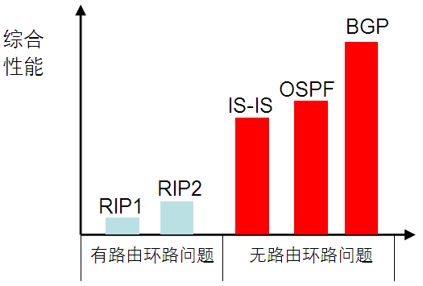

图1-25 各路由协议比较
图中纵坐标是路由协议的综合性能，横坐标是有无路由环路问题。从图1-25上可以看出，RIPv1和RIPv2协议有路由环路问题。在其余的路由协议中，运行在自治系统之间的BGP协议综合性能最高，而企业网中用得最多的OSPF协议的综合性能次之。

1.5.6 路由选择原则
在互联网飞速发展的今天，TCP/IP协议已经成为数据网络互联的主流协议。各种网络上运行的大大小小型号各异的路由器，承担着控制本世纪或许最重要信息的流量，而这成百上千台路由器间的协同工作，离不开路由协议。在大型网络的规划构建中，选择适当的路由协议是非常重要的。目前常用的单播路由协议有多种，例如RIP、OSPF、IS-IS和BGP，以及Cisco私有的IGRP/EIGRP协议等。不同的路由协议有各自的特点，分别适用于不同的条件之下。
互连是网络构建最基础和最本质的要求，选择适当的路由协议需要以此为目标，并综合考虑下面一些因素。

1. 路由协议的开放性
开放性的路由协议保证了不同厂商都能对本路由协议进行支持，这不仅保证了目前网络的互通性，而且保证了将来网络发展的扩充能力和用户构建网络时的设备选择空间，这一点在很多情况下是需要重点考虑的。

2. 网络的拓扑结构
网络拓扑结构直接影响了协议的选择。例如RIP这样比较简单的路由协议不支持分层次的路由信息计算，对复杂网络的适应能力较弱。对于比较复杂的网络，需要使用处理能力更强的协议，如OSPF、IS-IS协议等。

3. 网络节点数量
不同的协议对网络规模的支持能力有所不同，需要按需求适当选择，有时还需要采用一些特殊技术解决适应网络规模方面的扩展性问题。比如，中国农业银行全国网络节点较多，路由信息也非常多，而且网络状况千变万化，将导致路由刷新相对频繁，所以对路由协议的性能提出很高的要求。比如能支持的节点数，路由选径是否最佳，路由算法必须具有快速收敛性、灵活性等。

4. 网络间的互通及关联要求
通过划分成相对独立管理的网络区域，可以减少网络间的相关性，有利于网络的管理和扩展。可通过划分区域等形式，路由协议要能支持减少网络间的相关性功能。必要时还要考虑路由信息安全因素以及对路由交换的限制策略管理等问题。

5. 管理和安全上的要求
通常要求在可以满足功能需求的情况下尽可能简化管理。但有时为了实现比较完善的管理功能或为了满足安全的需要，例如对路由的传播和选用提出一些人为的要求，这时就需要路由协议对策略的支持。
根据以上原则，现在各种大型网络构建中，为节省投资，保证网络的持续扩展性，都在使用开放、标准而又健壮的协议。例如，整个金融系统网络都在由IBM专有的SNA体系向开放标准的TCP/IP体系过渡，由于竞争的作用，将会大大降低银行网络的构建及维护费用。又如，中国建设银行网络在改造构建中，全网使用开放标准的OSPF+BGP路由协议，使得网络在以后的扩展中具有更多的选择空间，不会受到使用某一封闭标准而带来的扩展限制。
OSPF以协议标准化强，支持厂家多而受到广泛应用，是IETF(Internet Engineering Task Force，互联网工程任务组)推荐使用的内部网关路由协议(IGP)，广泛应用于各类企业网络之中。在企业网中，强烈推荐使用OSPF协议，并作为本书的重点，在第4章会做深入而全面的讲解。

